Лабораторная работа 19
ТРЁХФАЗНЫЕ АСИНХРОННЫЕ ДВИГАТЕЛИ
ЦЕЛЬ РАБОТЫ
Снять и построить механическую и рабочие характеристики трехфазного асинхронного двигателя (АД); изучить модели АД и исследовать их работу в переходных режимах.
ТЕОРЕТИЧЕСКИЕ ПОЛОЖЕНИЯ И РАСЧЁТНЫЕ ФОРМУЛЫ
1. УСТРОЙСТВО И ПРИНЦИП ДЕЙСТВИЯ АД
Наибольшее применение в промышленности получили трёхфазные асинхронные двигатели (рис. 19.1). Это объясняется тем, что они просты по конструкции, дешевы, надёжны в работе, имеют высокий КПД при номинальной нагрузке, выдерживают значительные перегрузки, не требуют сложных пусковых устройств.
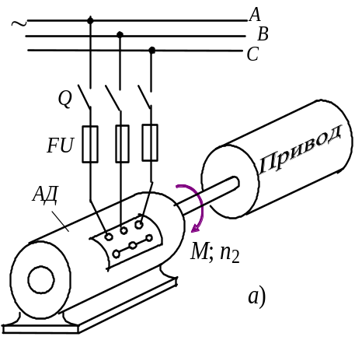
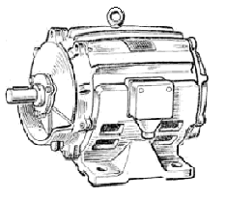
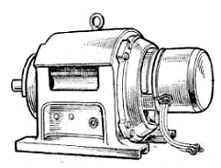
Наряду с преимуществами АД имеют ряд недостатков, основными из которых являются: низкий коэффициент мощности (cosϕ) при неполной нагрузке (при холостом ходе cosϕ₀ = 0,2...0,3); низкий КПД при малых нагрузках; малоудовлетворительные регулировочные характеристики.
б) в)
Рис. 19.1
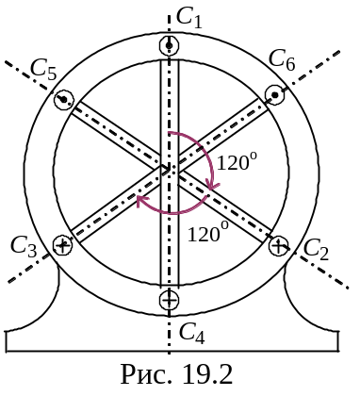Основными частями АД являются статор и ротор, отдалённые друг от друга воздушным зазором (0,3...0,5 мм). Их сердечники собраны из листов электротехнической стали. На внутренней части поверхности статора и на внешней ротора выштампованы пазы, в которые уложены обмотки. Сердечник статора помещён в корпус, на котором закреплены клеммы статорной обмотки, состоящей из трёх самостоятельных обмоток, сдвинутых в пространстве на 120° (рис. 19.2). Сердечник ротора укреплён непосредственно на валу двигателя или на ступице, надетой на вал.
Обмотка ротора может быть выполнена короткозамкнутой или трёхфазной аналогично обмотке статора. Короткозамкнутая обмотка ротора выполняется в виде "беличьего колеса", состоящего из стержней и замыкающих их на торцах колец (рис. 19.3, а и б). У АД с фазным ротором (см. рис. 19.1, в) одни концы 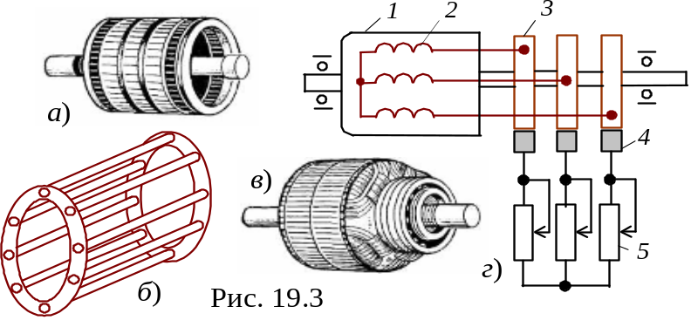обмоток 2 ротора 1 соединяются с контактными кольцами 3, расположенными на валу двигателя, а другие - соединены в звезду (рис. 19.3, в и г). Контактные кольца 3 соединяются с контактами неподвижной части машины с помощью щёток 4 и щёткодержателей. К ним подключают пусковой реостат 5.
Принцип действия АД основан на взаимодействии вращающегося магнитного поля статора (неподвижная часть машины) с токами, индуктируемыми в роторе (подвижная часть).
Рассмотрим принцип создания магнитного поля машины. Трёхфазная обмотка статора питается от трёхфазной системы напряжения (см. рис. 19.1, а) с фазными напряжениями U_{1ф}. Так как три фазные обмотки (сдвинутые в пространстве одна относительно другой на 120° (рис. 19.2) и имеющие число витков w₁) замкнуты, то в них протекают токи i₁, в результате создаются три МДС F₁ = i₁w₁. Под действием этих трёх МДС образуется вращающееся магнитное поле, результирующий вектор магнитного потока которого Ф_{р} = 3/2Ф_{m}, где Ф_{m} - магнитный поток, созданный фазной МДС F₁.
Согласно закону электромагнитной индукции в обмотках статора и ротора наводятся ЭДС е₁ и е₂. Цепь обмоток ротора всегда замкнута, поэтому в фазных обмотках ротора протекают токи i₂, значения которых зависят от нагрузки. Согласно закону Ампера от взаимодействия токов ротора с вращающимся магнитным полем статора на валу двигателя возникает вращающий момент М, и, если он больше момента сопротивления М_{с} на валу, то ротор приходит во вращение. Согласно правилу Ленца токи ротора, как и создаваемое ими вращающееся магнитное поле, воздействуют на токи статорных обмоток и магнитный поток Ф_{р} машины, вызывая рост тока статора, чтобы скомпенсировать размагничивающее действие токов роторной обмотки.
Частота вращающегося магнитного поля статора (в об/мин) определяется по выражению: 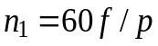, где f₁ - частота питающего двигатель напряжения сети; р - число пар полюсов машины (в частности, три обмотки статора создают одну пару полюсов, шесть обмоток - две пары и т. д.).
Рассматриваемая машина называется асинхронной потому, что в ней частота вращения ротора n₂ не равна частоте вращающегося магнитного поля статора n₁. Если бы эти частоты были равны, то магнитный поток статора был бы неподвижен относительно вращающегося ротора, и в обмотках ротора не индуктировались бы ЭДС, не было бы в них токов и не возникал бы вращающий момент на валу.
Разность частот вращения поля статора и ротора называют частотой скольжения n_{s} = n₁ - n₂, а её отношение к частоте n₁ - скольжением S, т. е.
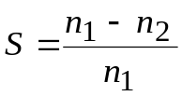 или (выраженное в процентах) 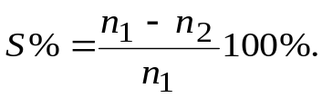
Диапазон изменения скольжения в асинхронном двигателе 1 ≥ S ≥ 0; при пуске S = 1, при холостом ходе S = 0,001...0,005, при номинальной нагрузке S = 0,03...0,07.
2. ОСНОВНЫЕ ХАРАКТЕРИСТИКИ АД
Одной из основных характеристик АД является механическая характеристика n₂ = f(М) – зависимость частоты вращения n₂ от момента М на валу двигателя (рис. 19.4). Естественная механическая характеристика 1 (см. рис. 19.4 и рис. 19.5) асинхронного двигателя описывается уравнением
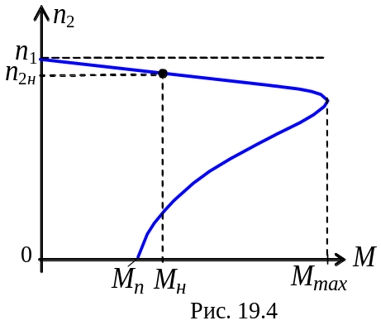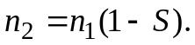
При увеличении нагрузки на валу скольжение S увеличивается, а частота вращения ротора снижается на 5...10%, т. е. механическая характеристика n = ƒ (M) АД является жёсткой (см. рис. 19.4);
Изменение направления вращения ротора АД - реверсирование - осуществляется переключением любых двух проводов трехфазной системы, питающей двигатель.
Вращающий момент АД пропорционален квадрату фазного напряжения U_{1ф} сети и зависит от скольжения S, т. е.
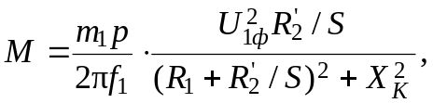
где m₁ - число фаз статора; Х_{К} = X₁ +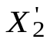; R₁, X₁ и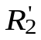,- активное, индуктивное сопротивления обмотки статора и приведенные сопротивления обмотки ротора.
При увеличении момента сопротивления М_{с} на валу увеличивается скольжение, что приводит к возрастанию вращающего момента до величины М_{с}. Скольжение, при котором момент достигает максимального значения М_{max}, называется критическим и находится по выражению S_{кр} ≈/Х_{К}.
Величины критического скольжения S_{кр} и пускового момента М_{п} зависят от сопротивления цепи ротора (см. кривые 2…4 на рис. 19.5), причем момент М_{п} растёт с увеличением 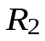, достигая М_{max} при +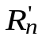 ≈ Х_{К}, где - приведенное сопротивление пускового реостата, используемого в АД с фазным ротором для снижения пускового тока, увеличения пускового момента (см. кривую 4 на рис. 19.5, б), обеспечения плавности пуска и регулирования частоты вращения ротора (см. реостатные механические характеристики 2…4 на рис. 19.5, б).
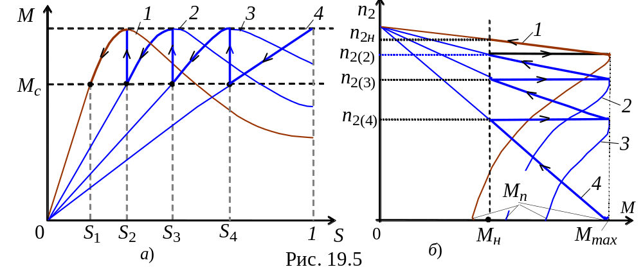3. РАБОЧИЕ ХАРАКТЕРИСТИКИ АД
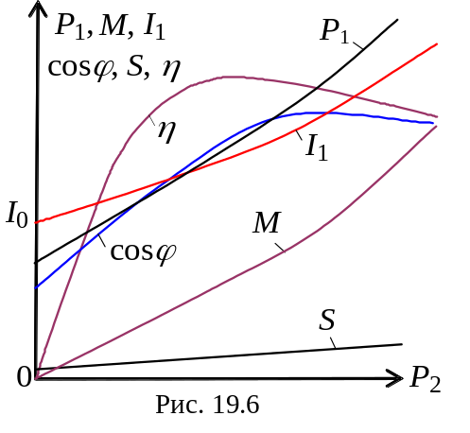 Эксплуатационные свойства асинхронного двигателя можно оценить по рабочим характеристикам, которые изображаются кривыми, выражающими графические зависимости от полезной мощности Р₂ величин: тока I₁ в обмотке статора, КПД η, скольжения S, коэффициента мощности cosϕ, полезного момента M на валу АД при U₁ = const и f₁ = const (рис. 19.6). Их определяют экспериментально или путём расчёта, используя схему замещения асинхронного двигателя.
При холостом ходе мощность Р₂ = 0; при этом токи обмоток статора I₀, создающие вращающее магнитное поле, довольно велики и составляют 30…50% номинальных токов I_{1н}. Частота вращения ротора n₂₀ = = (0,995…0,998) n₁.
По мере роста нагрузки на валу ток статора увеличивается, как и активные мощности Р₂ и Р₁. В свою очередь, увеличивается коэффициент мощности 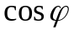. При этом скольжение S увеличивается, а частота вращения вала n₂ уменьшается, поскольку это единственная причина увеличения тока и вращающего электромагнитного момента.
Зависимость М = f(Р₂) определяется формулой М = 9550Р₂/n₂, из которой следует, что эта зависимость представляет несколько искривленную прямую, проходящую через начало координат, т. к. с увеличением нагрузки на валу частота вращения ротора АД несколько уменьшается.
Характер зависимости коэффициента мощности АД от мощности на валу, т. е. cosϕ = f(Р₂), определяется выражением cosϕ = Р₁/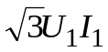 и равен 0,8...0,89 для нормальных АД средней мощности при номинальной нагрузке. С уменьшением нагрузки на валу cosϕ снижается и доходит до значений 0,2...0,3 при холостом ходе. В этом режиме полезная мощность на валу равна нулю, однако двигатель потребляет мощность из сети, поэтому cosϕ₀ здесь не равен нулю.
Характеристика коэффициента полезного действия η = f(Р₂) АД нарастает очень быстро от нуля (холостой ход) до 0,4...0,5 номинальной нагрузки и достигает наибольшего значения (0,85…0,95.) в пределах от 0,7 до 0,8 номинальной нагрузки, а затем медленно падает вследствие роста переменных потерь (см. рис. 19.6).
4. КРАТКОЕ ОПИСАНИЕ МОДЕЛЕЙ АД
Моделирование АД выполнено по каталожным данным (Р_{2н}, п_{2н}, S_{н}, U_{1н} = 220/380 B (Δ/Y), f₁ = 50 Гц, α = I_{1n}/I_{1н}, β = M_{n}/M_{н}, λ = M_{max}/M_{н}, КПД η_{н}, cosϕ_{н}) для мощностей 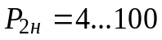 кВт с использованием Г-образной схемы замещения АД для скольжений S = 1…S_{кр} с параметрами:
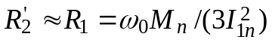; 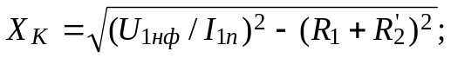
I₁ ≈ U_{1ф}/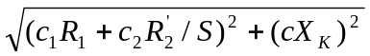;
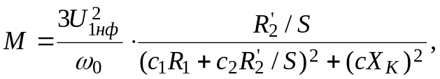
и Т-образной схемы замещения для скольжений S = S…S_{кр} с параметрами:
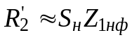 или 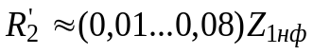 (обычно 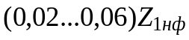, при этом меньшие значения относятся к крупным машинам, большие – к машинам малой мощности), где 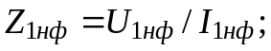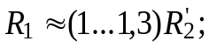
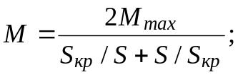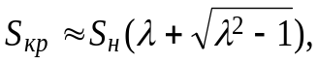
где S - текущее скольжение, вычисляемое (посредством численного метода Рунге-Кутта 4-го порядка) из уравнения динамики АД:
М – вращающий момент АД; М_{с} – момент сопротивления на валу АД, принятый независимым от угловой скорости ω и от времени t; J – суммарный момент инерции в кг⋅м², пересчитанный к валу двигателя; с₁, с₂ и с - коэффициенты согласования двух схем замещения АД.
Пример моделирования работы АД с КЗ-ротором типа 4А71А6У3 при изменении момента сопротивления на валу представлен на рис. 19.7.
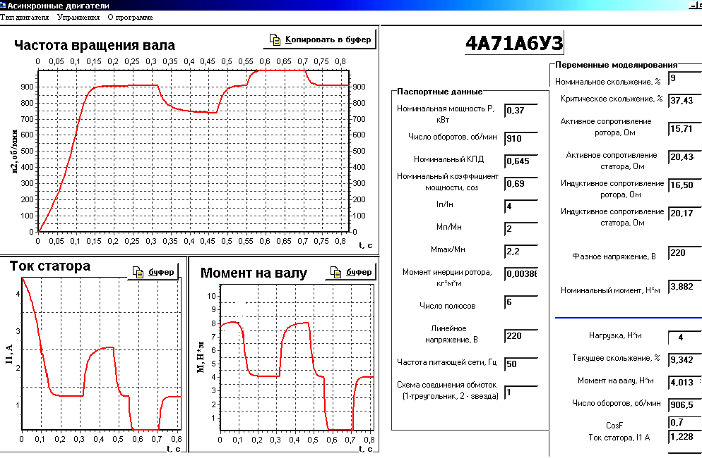
Графики I₁(t), n₂(t) и M(t) могут быть записаны в файл (см. команду "Копировать в буфер") и распечатаны на принтере.
Рис. 19.7
ϕ
Рис. 19.7

ЗАДАНИЯ И МЕТОДИЧЕСКИЕ УКАЗАНИЯ К ИХ
ВЫПОЛНЕНИЮ
Задание 1. Ознакомиться с интерфейсом модели испытания АД (рис. 19.7), уточнив назначение окон (полей), в т. ч. снабженных стрелками для изменения, например, момента сопротивления на валу, сопротивления пускового реостата, выбора схемы соединения обмоток статора, а также окон выходных величин, имитирующих показания измерительных приборов.
Согласно варианту N выбрать тип двигателя (для нечетных вариантов из табл. 1 АД с короткозамкнутым ротором, а для четных - из табл. 2 АД с фазным ротором, где N – совпадает с номером записи фамилии студента в учебном журнале группы), записать в отчёт его номинальные данные: номинальную механическую мощность Р_{н} = Р_{2н} на валу, линейное напряжение питания U_{н} и его частоту f₁, номинальный ток I_{н}, номинальную частоту вращения вала n_{н}, КПД η_{н}, номинальный коэффициент мощности cosϕ_{н}, число пар полюсов р вращающегося магнитного поля статора.
Задание 2. Осуществить "пуск в ход" АД (запустить программу моделирования и расчета параметров АД) и "снять" механическую и рабочие характеристики АД. С этой целью:
- щелкнуть мышью на кнопке "Пуск", т. е. "подключить" обмотки статора АД к трехфазной сети переменного тока и записать в строку 1 табл. 19.1 значения линейного напряжения U₁, линейного тока I₁, активной мощности Р₁, "потребляемой" АД из сети, частоты вращения ротора n₂ в режиме холостого хода (полезный момент на валу М = 0), которые выводятся в соответствующих полях на экране дисплея;
- "снять" механическую n₂ = f(M) и рабочие I₁ = f(Р₂), cosϕ = f(Р₂), S = f(Р₂), Р₁ = f(Р₂), M = f(Р₂), η = f(Р₂) характеристики двигателя.
Для снятия характеристик необходимо:
- щелкнуть мышью на кнопке "Вкл. нагрузки", размещенной внизу рабочего поля модели АД, т. е. "подключить" цепь обмотки возбуждения электромагнитного тормоза к сети;
- ступенчато увеличивая момент сопротивления (нагрузку) М на валу АД, записать в табл. 19.1 показания "измерительных приборов" при 8...9 значениях момента М: от режима холостого хода (М = 0, Р₂ = 0) до значения М = (1,2...1,5)М_{н} или Р₂ = (1,2...1,5)Р_{2н}.
Таблица 19.1
Номер  измерения | Результаты измерений |  |  |  |  | Результаты вычислений
Номер  измерения | U₁,  В | I₁,  А | Р₁,  кВт | n₂,  об/мин | M,  Нм | Р₂,  кВт | S  - | cosϕ  - | η  -
1 |  |  |  |  | 0 | 0
2
3
4
5
...
9
Наблюдения за изменением нагрузки на валу можно вести как по значениям момента М, так и по значениям мощности Р₁, потребляемой АД из сети. Например, для асинхронного двигателя с параметрами: Р_{2н} = 0,55 кВт, η_{н} = 0,705 и Р_{1н} = Р_{2н}/η_{н} = 0,55/0,705 = 0,78 кВт изменения мощности будут от Р₀ (мощность при холостом ходе) до Р₁ = 1,1...1,15 кВт.
Задание 3. По данным моделирования процессов в АД рассчитать полезную мощность P₂ на валу, скольжение S, коэффициент мощности cosϕ и КПД η двигателя при разных нагрузках, воспользовавшись следующими расчётными формулами:
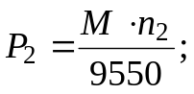 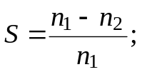 η = Р₂/Р₁; cosϕ = Р₁/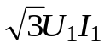,
где Р₂ - полезная механическая мощность на валу двигателя, кВт; М - момент вращения асинхронного двигателя, Нм; n₂ - частота вращения ротора АД, об/мин; U₁ - линейное напряжение сети, В; I₁ - линейный ток двигателя, А. Результаты расчётов занести в табл. 19.1.
По результатам вычислительного эксперимента и расчётов (см. табл. 19.1) построить механическую n₂ = f(M) (см. рис. 19.4) и рабочие характеристики АД (совместив их в одних координатных осях, см. рис. 19.5): I₁ = f(Р₂), cosϕ = f(Р₂), S = f(Р₂), Р₁ = f(Р₂), M = f(Р₂), η = f(Р₂).
Задание 4. Зарисовать с экрана дисплея или записать в файл и распечатать графики n₂ = ƒ(t) и M = f(t), замедляя или ускоряя процесс моделирования и расчета по программе для получения указанных графиков в процессе разгона АД и изменения нагрузки и сопротивления пускового реостата (для АД с фазным ротором). Определить время разгона АД при холостом ходе и при номинальной нагрузке.
СОДЕРЖАНИЕ ОТЧЕТА
1. Наименование и цель работы.
2. Электрическая схема подключения трёхфазного асинхронного двигателя к трехфазной сети переменного тока и пускового реостата (для АД с фазным ротором) к двигателю (см. рис. 19.1, а и в и рис. 19.2, в и г).
3. Номинальные данные АД и расчётные формулы.
5. Результаты измерений и расчётов, сведенные в табл. 19.1.
6. Механическая и рабочие характеристики АД (подобные характеристикам, изображённым на рис. 19.4 и рис. 19.5) и графики динамических характеристик АД.
7. Выводы по работе.
ТЕСТОВЫЕ ЗАДАНИЯ К РАБОТЕ 19
1. Укажите формулу критического скольжения АД.
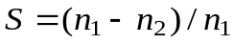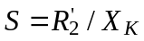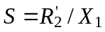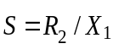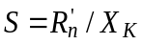
2. Укажите, как изменяется максимальный (критический) момент трёхфазного асинхронного двигателя с изменением питающего напряжения U?
Максимальный момент АД не зависит от колебаний напряжения U сети.
Момент АД изменяется пропорционально изменению напряжению U.
Момент АД (в т. ч. и максимальный) изменяется пропорционально изменению напряжению U².
Максимальный момент изменится пропорционально корню квадратному из напряжения U.
3. Укажите, как изменится частота тока ротора асинхронного двигателя при увеличении нагрузки на валу?
Увеличится Не изменится Уменьшится
4. Укажите, с какой целью на щиток двигателя выводятся начала и концы (всего 6) трех обмоток статора?
Для изменения числа пар полюсов магнитного поля статора и уменьшения синхронной скорости АД.
Для подключения обмоток статора к трехфазной сети переменного тока.
Для замены местами двух проводов из трех, подводящих трехфазное напряжение сети к началам обмоток статора для реверсирования АД.
Для выбора схемы соединения обмоток статора: звездой или треугольником.
5. Укажите, при каком режиме работы АД коэффициент мощности будет самым низким?
При ХХ При М = М_{max} При М = М_{н} При М = М_{п}

